- CREACIÓN DE LA BASE DE DATOS

CREATE DATABASE tienda;

- CREACIÓN DE LA TABLA

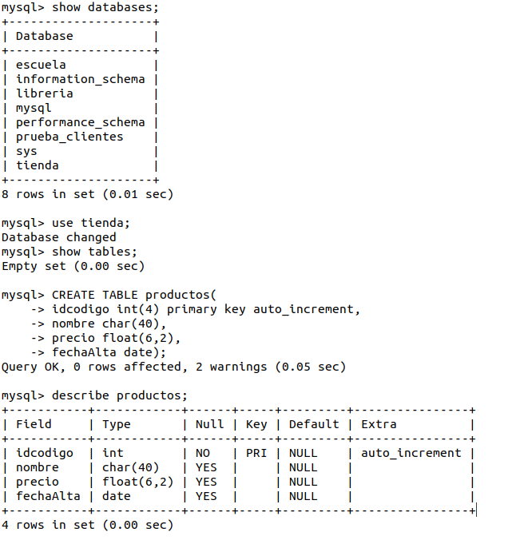
Aquí me di cuenta que el campo idcodigo no era auto incrementable, y lo que hice fue eliminar la columna del idcodigo y añadirla de nuevo sin ese atributo.

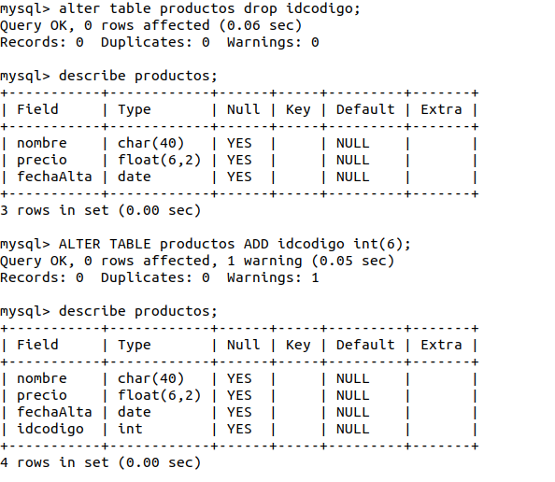
Una vez aquí vi que el idcodigo no era un entero, si no que era un char, así que modifiqué el tipo de dato.
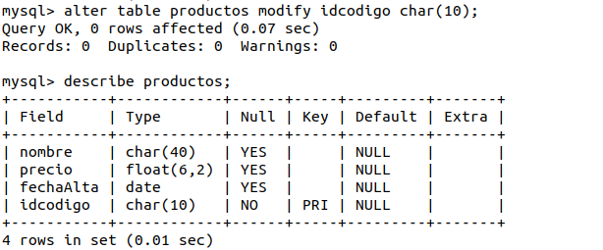

3. INTRODUCCIÓN DE LOS VALORES DE LOS CAMPOS

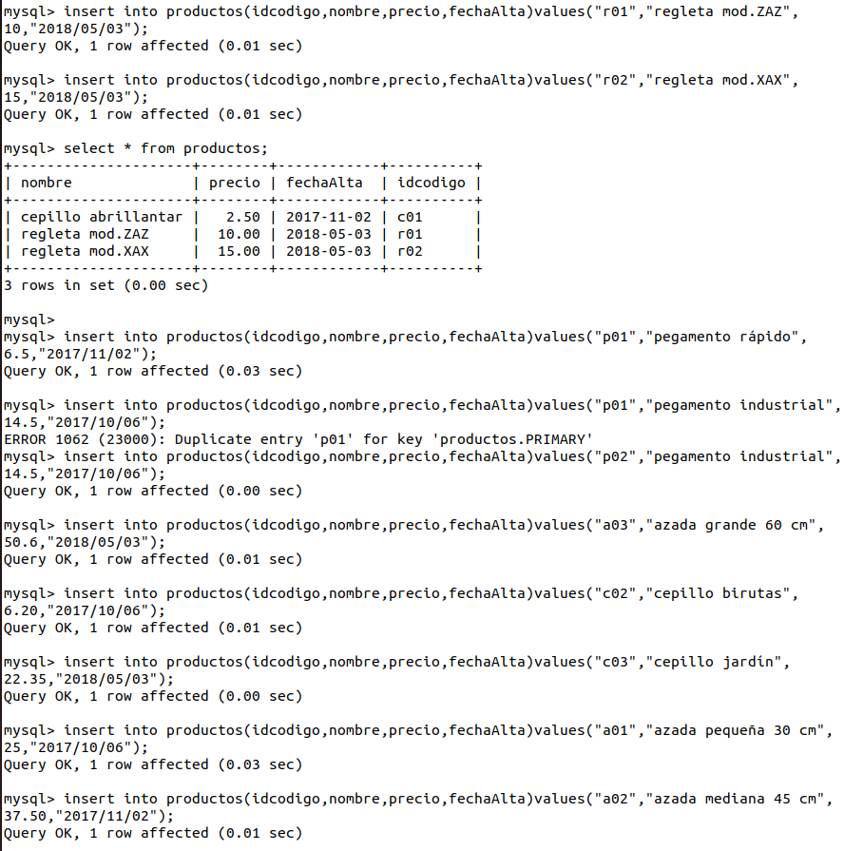

4. CONSULTA DE LOS VALORES DE LA TABLA

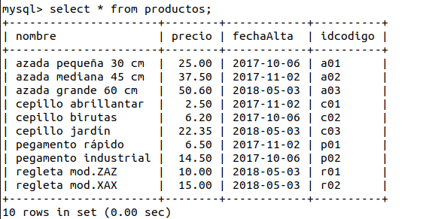
5. CONSULTA SOBRE UN ARTÍCULO

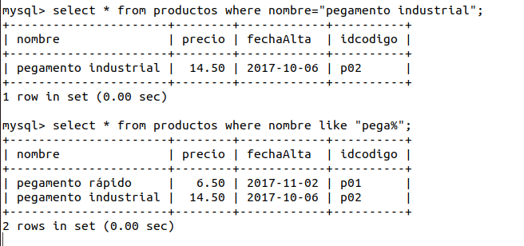
6. Ver sólo el nombre y el precio de los que cumplen una condición (precio > 22)

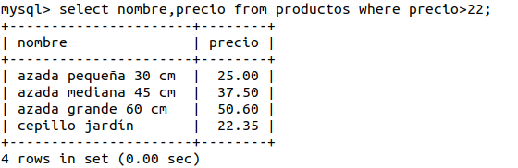

7.Ver el precio medio de aquellos cuyo nombre comienza con "regleta"

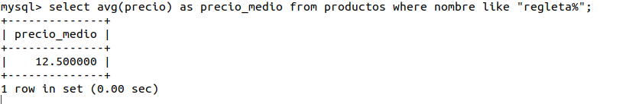
8.Modificar la estructura de la tabla para añadir un nuevo campo: "categoría"

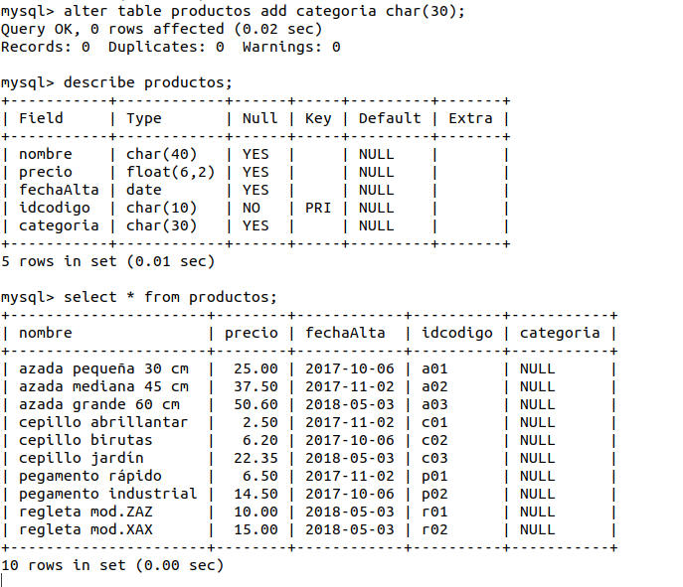

9. Dar el valor "utensilio" a la categoría de todos los productos existentes

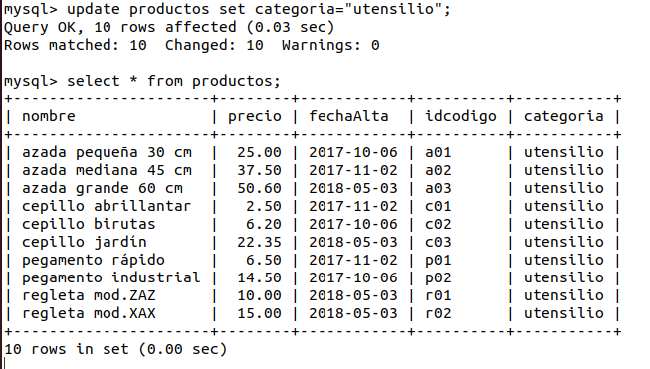
10. Modificar los productos que comienza por la palabra "regleta", para que su categoría
sea "enchufes" y 11. ver lista categorias

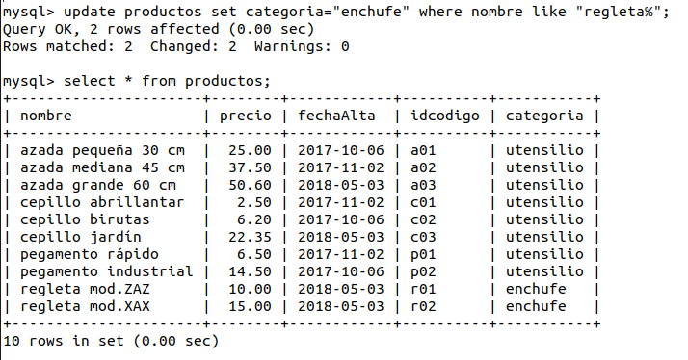

12. Ver la cantidad de productos que tenemos en cada categoría.

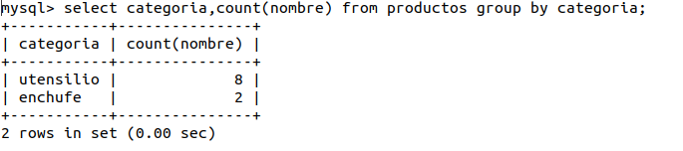
13. Introducir:

○ a fecha actual, un nuevo utensilio con nombre Cepillo Birutas pequeño, con
código “c02”, y con precio 6.30.

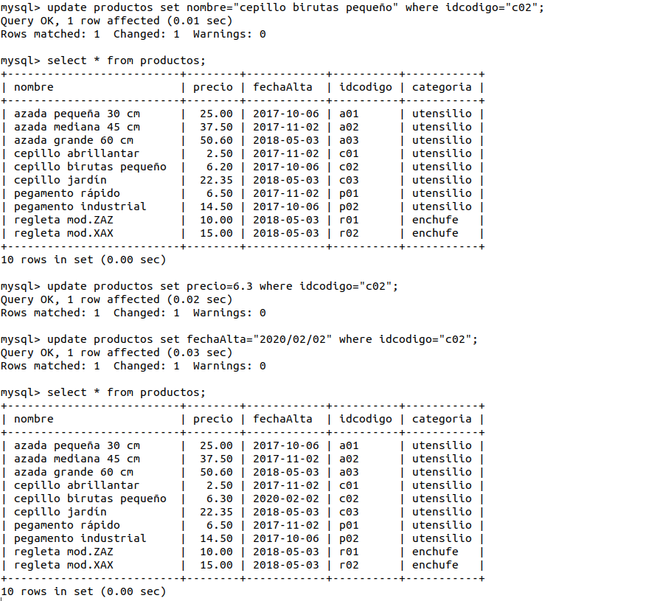
Al ser c02 clave primaria, no puede haber dos productos con este mismo valor, por ello actualicé el anterior producto por el nuevo.

13. Renombrar la tabla con el nombre ‘Productos B’

